Gandaan Sepunya dan Gandaan Sepunya Terkecil (GSTK)

Gandaan Sepunya (common multiples) set nombor bulat yang diberi adalah gandaan setiap nombor tersebut dalam set.
Gandaan Sepunya Terkecil, GSTK (lowest common multiple, LCM) beberapa nombor yang diberikan adalah gandaan sepunya terkecil nombor-nombor tersebut.
* Konsep ‘gandaan’ dan ‘faktor’ adalah bertentangan.
Contohnya;
30 adalah gandaan bagi 1, 2, 3, 5, 6, 10, 15 dan 30.
Manakala, 1, 2, 3, 5, 6, 10, 15 dan adalah factor kepada 30.
Mencari gandaan sepunya bagi dua atau tiga nombor bulat.
Contoh 1:
Dapatkan gandaan sepunya bagi;
- 3 dan 4.
Jwb:
Gandaan bagi 3: 3, 6, 9, 12, 15, 18, 21, 24, …
Gandaan bagi 4: 4, 8, 12, 16, 20, 24, 28, …
Gandaan Sepunya bagi 3 dan 4 adalah 12, 24, 36, …
- 2, 3 dan 6.
Jwb:
Gandaan bagi 2: 2, 4, 6, 8, 10, 12, 14, 16, 18, …
Gandaan bagi 3: 3, 6, 9, 12, 15, 18, 21, …
Gandaan bagi 6: 6, 12, 18, 24, 36, …
Gandaan Sepunya bagi 2, 3 dan 6 adalah 6, 12, 18, …
** Senarai gandaan sepunya beberapa nombor bulat adalah juga dari urutan nombor.
Menentukan samada suatu nombor itu adalah gandaan sepunya bagi dua atau tiga nombor bulat yang diberi.
Contoh 2:
Tentukan sama ada;
- 84 adalah gandaan sepunya bagi 5 dan 7.
Jwb:
84 ÷ 5 = 16 berbaki 4
84 ÷ 7 = 12
84 tidak boleh dibahagi tepat dengan 5.
Oleh itu, 84 adalah bukan Gandaan Sepunya bagi 5 dan 7.
- 432 adalah gandaan sepunya bagi 6, 8 dan 9.
Jwb:
432 ÷ 6 = 72
432 ÷ 8 = 54
432 ÷ 9 = 48
432 boleh dibahagi tepat dengan 6, 8 dan 9.
Oleh itu, 432 adalah Gandaan Sepunya bagi 6, 8 dan 9.
Menentukan GSTK (LCM) bagi dua nombor bulat.
Contoh 3:
Cari Gandaan Sepunya Terkecil bagi;
- 9 dan 12
Jwb:
Kaedah 1: Pemfaktoran Perdana (Prime Factorisation)
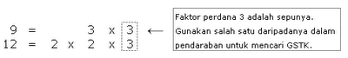
GSTK bagi 9 dan 12 = 3 x 3 x 2 x 2 = 36
Kaedah 2: Guna algoritma (pembahagian berulang oleh faktor perdana)
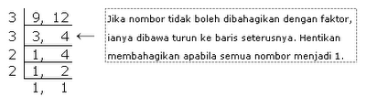
GSTK bagi 9 dan 12 = 3 x 3 x 2 x 2 = 36

- 15 dan 21
Jwb:
Kaedah 1: Pemfaktoran Perdana (Prime Factorisation)
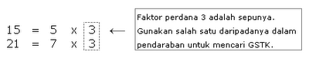
GSTK bagi 15 dan 21 = 5 x 3 x 7 = 105
Kaedah 2: Guna algoritma
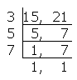
GSTK bagi 15 dan 21 = 3 x 5 x 7 = 105
Menentukan GSTK (LCM) bagi tiga nombor bulat.
Contoh 4:
Tentu
kan GSTK bagi;
- 6, 15 dan 18.
Jwb:
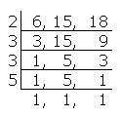
tfGSTK bagi 6, 15 dan 18 = 2 x 3 x 3 x 5 = 90
- 14, 28 dan 49.
Jwb:
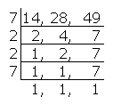
GSTK bagi 14, 28, 49 = 7 x 2 x 2 x 7 = 196

Faktor Perdana

Faktor perdana (prime factor) bagi suatu nombor bulat adalah, nombor perdana yang merupakan faktor kepada nombor tersebut.
Mengenal pasti faktor perdana dari senarai faktor.
Contoh:
Diberi 1, 2, 4, 7, 8, 14 dan 56 ada faktor kepada 56. Kenal pasti semua faktor perdana kepada 56.
Jwb:
Antara faktor kepada 56, 2 dan 7 adalah nombor perdana. Oleh itu, faktor perdana kepada 56 adalah 2 dan 7.
Mencari faktor perdana nombor bulat.
Contoh:
Dapatkan faktor perdana nombor berikut:
- 100
Kaedah 1 – Senaraikan semua faktor kepada 100.
Faktor kepada 100 adalah 1, 2, 4, 5, 10, 20, 25, 50 dan 100. Antara semua faktor tersebut, 2 dan 5 adalah nombor perdana. Oleh itu, faktor perdana kepada 100 adalah 2 dan 5.
Kaedah 2 – Menggunakan algoritma (pembahagian berulang oleh faktor perdana).
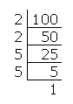
Oleh itu, faktor perdana kepada 100 adalah 2 dan 5.
Kaedah 3 – Menggunakan gambarajah pokok (factor tree diagram).
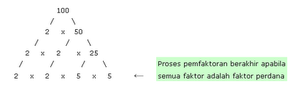
Daripada gambarajah, faktor perdana kepada 100 adalah 2 dan 5.
- 72
Kaedah 1 – Senaraikan semua faktor kepada 72.
Faktor kepada 72 adalah 1, 2, 3, 4, 6, 8, 9, 12, 18, 24, 36 dan 72. Antara semua faktor tersebut, 2 dan 3 adalah nombor perdana. Oleh itu, faktor perdana kepada 72 adalah 2 dan 3.
Kaedah 2 – Menggunakan algoritma (pembahagian berulang oleh faktor perdana).
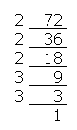
Oleh itu, faktor perdana kepada 72 adalah 2 dan 3.
Kaedah 3 – Menggunakan gambarajah pokok (factor tree diagram).
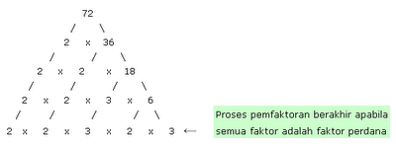
Daripada gambarajah, faktor perdana kepada 72 adalah 2 dan 3.

Nombor Perdana

Nombor perdana (prime number) adalah nombor bulat yang hanya boleh dibahagikan dengan dirinya sendiri dan nombor 1 (the number itself and number 1). Oleh itu, nombor perdana mempunyai hanya dua pembahagi (nombor itu sendiri dan nombor 1).
Nombor perdana terkecil ialah nombor 2, satu-satunya nombor genap yang merupakan nombor perdana.
Nombor perdana yang kurang daripada 50 adalah 2, 3, 5, 7, 11, 13, 17, 19, 23, 29, 31, 37, 41, 43 dan 47.
Nombor 1 adalah BUKAN nombor perdana (NOT a prime number).
Menentukan samada nombor yang diberi adalah nombor perdana
Contoh:
Tentukan samada setiap nombor berikut adalah nombor perdana.
- 13
Jwb:
13 ÷ 1 = 13
13 ÷ 13 = 1
13 hanya boleh dibahagi dengan 1 dan 13 → (2 pembahagi/divisors)
Oleh itu, 13 adalah nombor perdana.
- 51
Jwb:
51 ÷ 1 = 51
51 ÷ 3 = 17
51 ÷ 17 = 3
51 ÷ 51 = 51
51 boleh dibahagi dengan 1, 3, 17 dan 51 → (4 pembahagi/divisors)
Oleh itu, 51 bukan nombor perdana.

